长春建筑学院城建学院安全工程专业开展施工现场安全管理模式探索与实践讲座
为帮助同学们找好安全工程专业的方向，结合目前国家和社会经济发展需求、学科定位、人才培养目标和职业发展，助力学生更好成长成才。长春建筑学院城建学院于2021年6月17日上午10∶00在城建学院报告厅召开施工现场安全管理模式探索与实践讲座，我们有幸邀请到长春市水务集团的高晓红老师为主讲人，安全工程教研室副主任宗妍老师、牛田元老师，18级、19级、20级安全工程专业班全体学生参加了此次讲座。
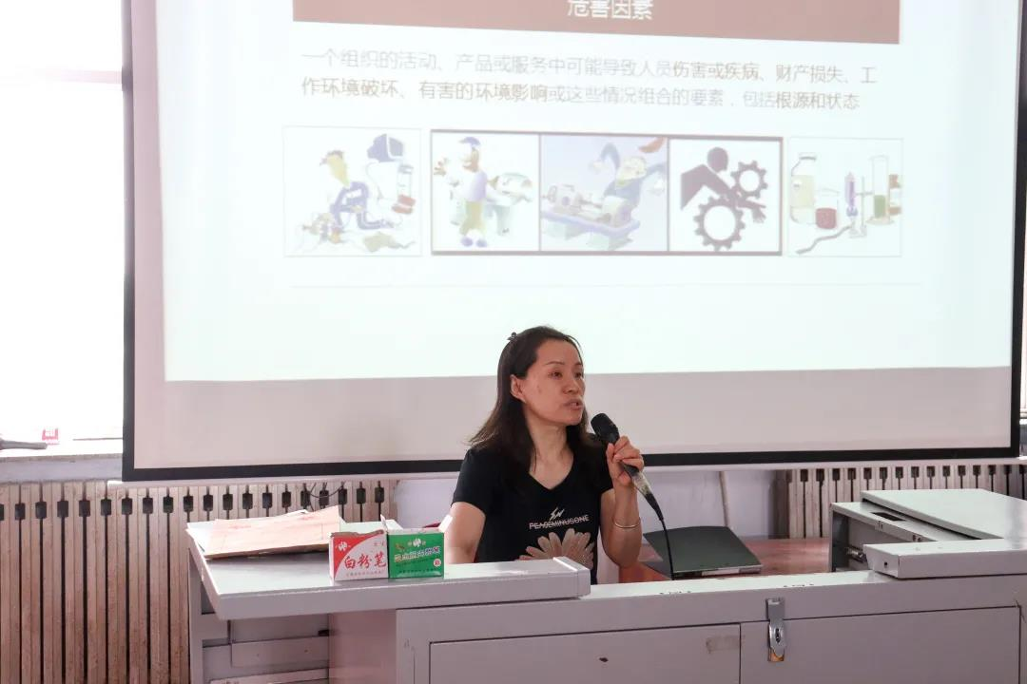
本次讲座主要分为安全教育培训、施工现场五大伤害的防控、安全生产责任制、事故应急救援的基本常识等内容。高老师通过理论讲解在施工现场的安全教育的普及与发展，深刻诠释了安全工程专业知识储备的关键性。通过图片和视频的展示仔细讲解并结合现场提问的方式，让大家进一步树立了“生命安全重于泰山”的意识，懂得了安全始终贯穿于我们未来的工作中。生动幽默的语言、通俗易懂的讲解、耐心细致的指导，始终吸引着每一位师生，赢得了大家的阵阵掌声。
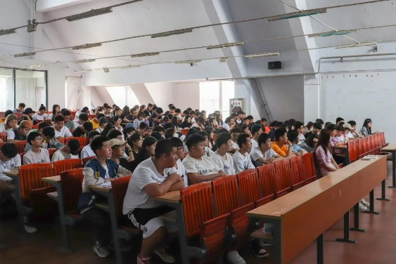
通过此次讲座，增强了同学们对施工现场安全管理模式探索与实践有了基本认识，促使同学们加强专业素养。为培养懂理论、会实践的应用型人才打下坚实基础。
